Creación de Bases de Datos NoSQL

Presentado a: Instructor César Marín Cuéllar Chacón
Por Aprendiz: Cristian David Yalanda
Ficha: 3312932

Tecnólogo en Análisis y Desarrollo de Software
Servicio Nacional de Aprendizaje SENA
Centro de Teleinformática y Producción Industrial
Regional Cauca

Popayán, día 16 de 10 del año 2026

Tabla de Contenido

Contenido
Actividad – 2 2
Solución 3

Actividad – 2
2. Crear bases de datos en la nube desde MongoAtlas en: https://www.mongodb.com/es
- Explorar bases de datos ejemplo
- Crear una base de datos llamada BIBLIOTECA con la colección Libros.
- Agregar una colección llamada Autores y otra llamada Editoriales a la base de datos BIBLIOTECA
- Crear una base de datos llamada INMOBILIARIA con la colección Inmuebles
- Agregar una colección llamada Propietarios y otra llamada Clientes a la base de datos INMOBILIARIA

Solución
b. Crear una base de datos llamada BIBLIOTECA con la colección Libros.
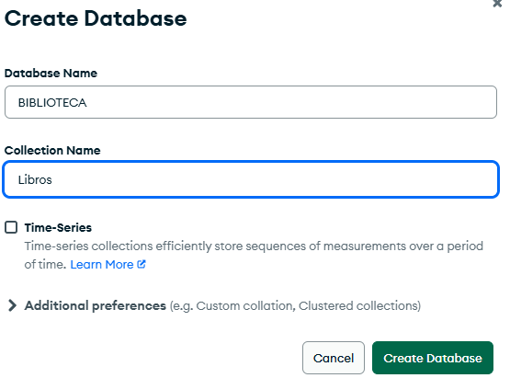
c. Agregar una colección llamada Autores y otra llamada Editoriales a la base de datos
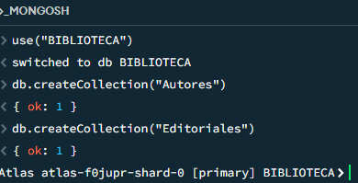

d. Crear una base de datos llamada INMOBILIARIA con la colección Inmuebles
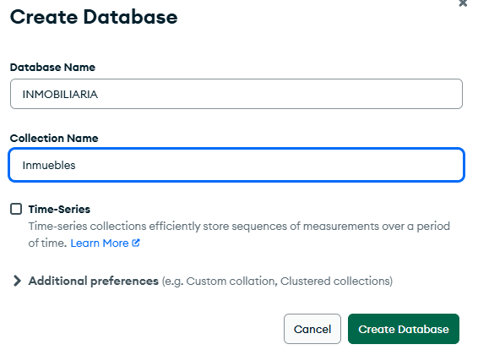
e. Agregar una colección llamada Propietarios y otra llamada Clientes a la base de datos INMOBILIARIA
